PREMIERE ACQUISITION

1 – Go Live

2 – Calibrage – Start

3 – Calibrage – Origine

4 – Selectionner répertoire PETT39 -> PETT -> Créer une session (3) avec Date



1 2 3

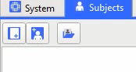5 –

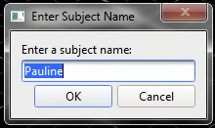6 –

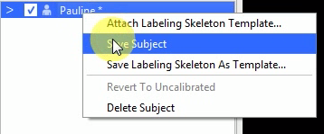7 – Clique droit -> Save subject

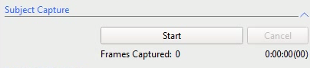8 – Première acquisition courte

9 –

D’abord corriger les points unlabels puis les gaps, et bien repérer les points (bras2, bras3, etc) pour label les points.

Points dans les angles de la table se dédoublent parfois => ne pas supprimer la trajectoire sinon les points disparaissent => Comment supprimer la trajectoire sans les points ?

2 points avant-bras bien mais difficile à différencier

Problème entre torse et épaule gauche, peut-être dû au manque de bras gauche ?

Acquisition : 27/11 (sans épaule gauche)

Liaison balle vers table1

Free joint balle > table & table > ventre

Attention à avoir tous les points au début

Torse souvent caché par le bras, raquette du joueur

18/11 (deux bras)

Joueur pas super fort, mouvement basique

Problème avec les capteurs de la table (angles de caméra à modifier ?)

4 points sur la raquette

Pas de main à gauche

Croisement de trajectoire à partir de la frame 1450 (inutilisable après)